Ministerpräsident Oettinger überreicht Stiftungsurkunde
Am 18.2. überreichte der baden-württembergische Ministerpräsident Günther Oettinger im Schofersaal des Landtags die Stiftungsurkunde an Giovane Elber und seine neue Stiftung. Dieses für uns sehr bedeutende Ereignis, wird sicherlich in die Geschichte des Vereins eingehen.

Giovane reiste trotz widriger Wetterverhältnis am 18.2. pünktlich um 11.30 Uhr in Winterbach an, von wo aus es gleich ins Bürgerzentrum nach Waiblingen ging. Dort wurde der große Veranstaltungssaal besichtigt, wo am 20.11.09 eine große Stiftungsbenefizgala mit hochrangigen Künstlern und Sportlern stattfinden wird. Gäste und Sponsoren, die beim Empfang von Oettinger großzügige Spenden überreichten, warteten schon auf Giovane und die Winterbacher Delegation.
Nach einem gemeinsamen Essen ging´s in den Baden-Württembergischen Landtag. Dort waren schon zahlreiche Vertreter des Fernsehens, Rundfunks und der schreibenden Zunft versammelt. Auch die frisch gekürte Miss Germany, Doris Schmitz aus Karlsruhe, war extra angereist, um mit Karl Allgöwer und Frank Fleschenberg einen 25 000-Euro-Scheck des Charity-Golf-Clubs „eagles“ an Giovane zu überreichen. Zwei weitere Schecks über 10 000 Euro und 5 000 Euro wurden von der Messebau-Firma Riedl und von der KSK Waiblingen überreicht.
Vorher lobte Ministerpräsident Oettinger das segensreiche Wirken von Giovane und seinem Winterbacher Hilfsverein. „Die Giovane-Elber-Stiftung fördert mit großem Engagement in Armut lebende Kinder und Jugendliche in Brasilien“, so der Ministerpräsident. „Ich freue mich, dass der Kontakt nach Baden-Württemberg von Giovane Elber auch durch die Elber-Stiftung und den Verein zur Förderung brasilianischer Straßenkinder weiter fortbesteht. Wir haben ihn aus seiner Zeit als junger Spieler des VfB Stuttgart in bester Erinnerung. Elbers Aktivitäten und die seiner ehrenamtlichen Mitstreiter sind ein Musterbeispiel dafür, was das Vorbild eines Sportlers an positiven Kräften freisetzen kann. Quasi aus einer Nachbarschaftsinitiative ist nun eine dauerhafte Einrichtung geworden. Ich wünsche der Elber-Stiftung und ihren Partnern weiterhin viel Erfolg und danke allen, die die Elber-Stiftung schon jetzt unterstützt haben“, erklärte der Ministerpräsident.
Nachdem Giovane eine Flasche Winterbacher Wein und einen Kinderkalender und Richard Schrade einen Winterbach-Bildband an den Ministerpräsidenten überreicht hatten, gab es Gelegenheit für Gespräche und Interviews und Fotos. Regierungspräsident Johannes Schmalzl gratulierte ebenfalls der Delegation und übernahm spontan eine Patenschaft für zwei Kinder aus dem Armenviertel Franciscata in Londrina. Damit ist die Anzahl der Patenschaften für Kinder der Favela auf 48 angestiegen.
Ebenfalls angestiegen, nämlich auf 140 000 Euro ist am 18.2. auch die Höhe des Stiftungskapitals. Dieser Betrag soll durch Zustifter, Spender und Veranstaltungen nach und nach wachsen, damit aus den Erträgen des Kapitals ein Teil der Lehrergehälter und die Betriebskosten der Schule auch noch in ferner Zukunft gesichert sind. Die Stiftung sorgt somit für Nachhaltigkeit, indem sie sich vorrangig um Zustiftungen bemüht. Der Verein wird weiterhin fleißig Aktivitäten entwickeln und Spenden sammeln. Spenden an den Verein sind auch weiterhin steuerlich absetzbar, Zustiftungen an die neue Stiftung jedoch weit besser.
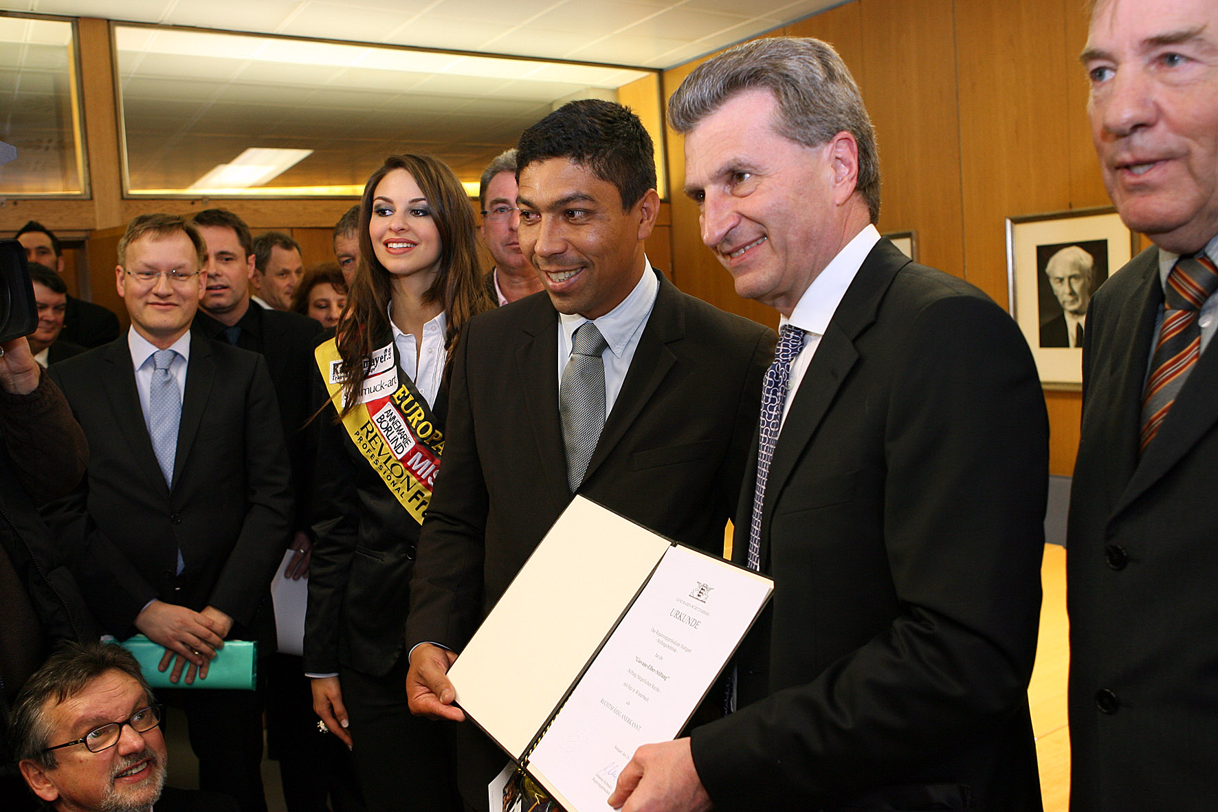
Ministerpräsident Oettinger überreicht vor der Presse die Stiftungsurkunde
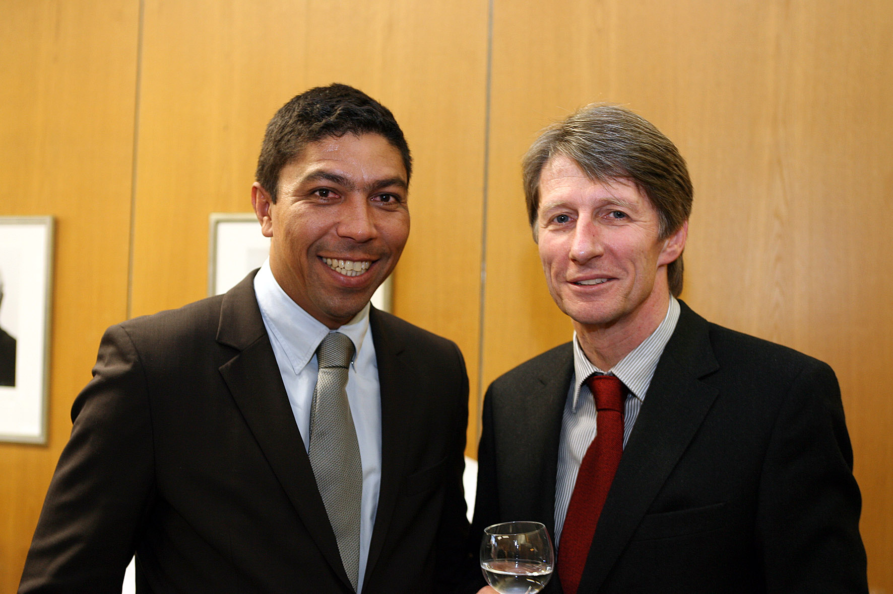
Landtagsabgeordneter und ehemaliger Bürgermeister Hans Heinz begrüßte Giovane
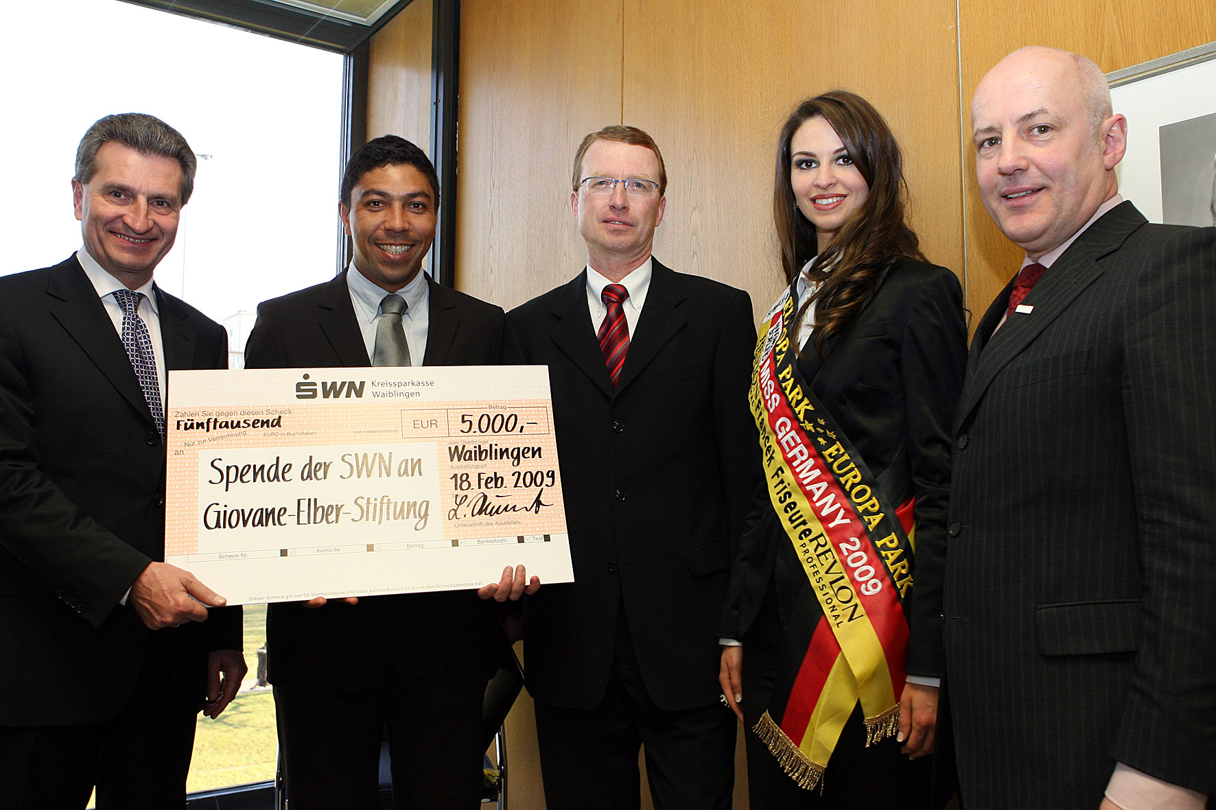
Lothar Kümmerle (Mitte) und Frank Möller (rechts) von der Kreissparkasse überreichen 5000-Euro-Scheck

